Муниципальное бюджетное образовательное дошкольное учреждение
Детский сад№13 «Чебурашка»

МАСТЕР- КЛАСС

НА ТЕМУ:
«ОБУЧЕНИЕ ИГРЕ НА МУЗЫКАЛЬНЫХ ИНСТРУМЕНТАХ
ДЕТЕЙ С НАРУШЕНИЕМ ЗРЕНИЯ
ПОСРЕДСТВОМ ПРИМЕНЕНИЯ
ИГРОВЫХТЕХНОЛОГИЙ»

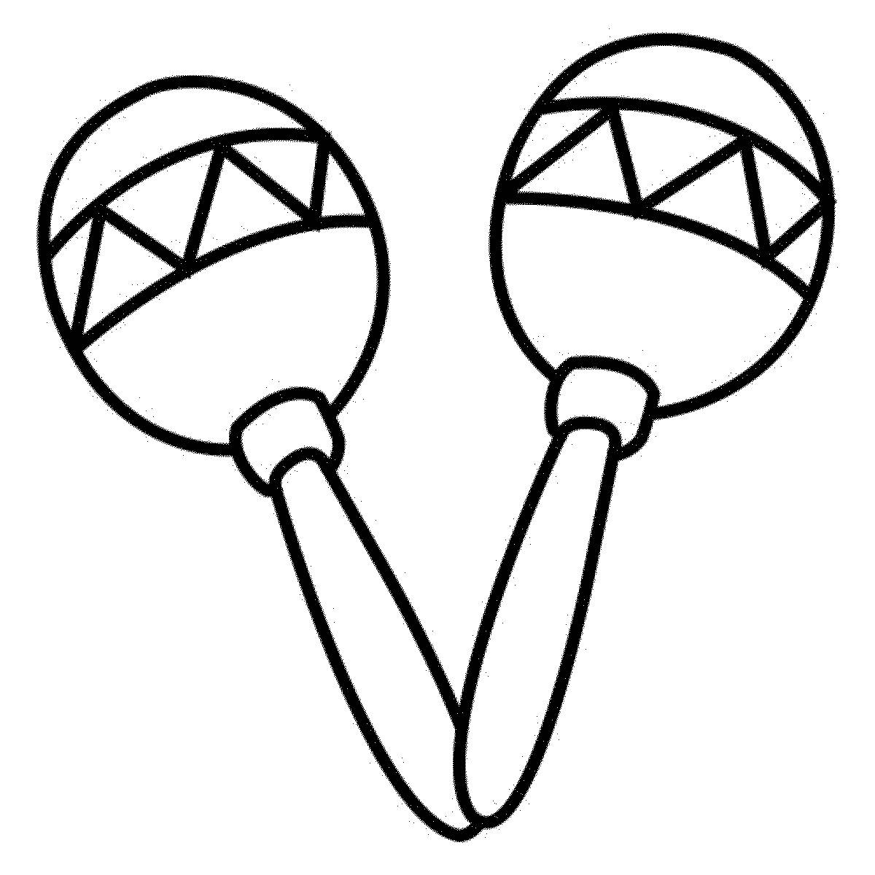

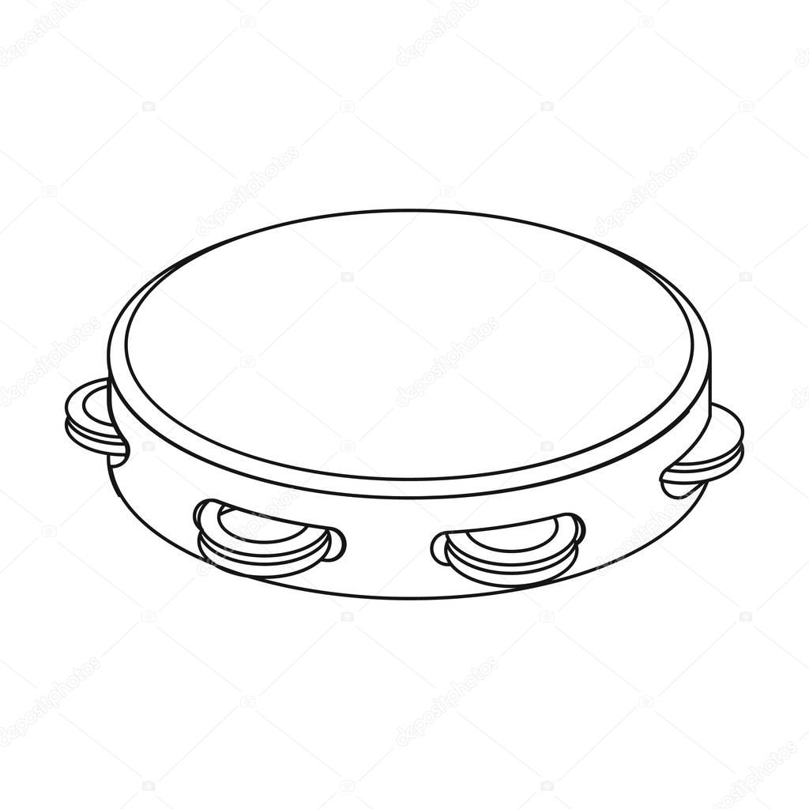
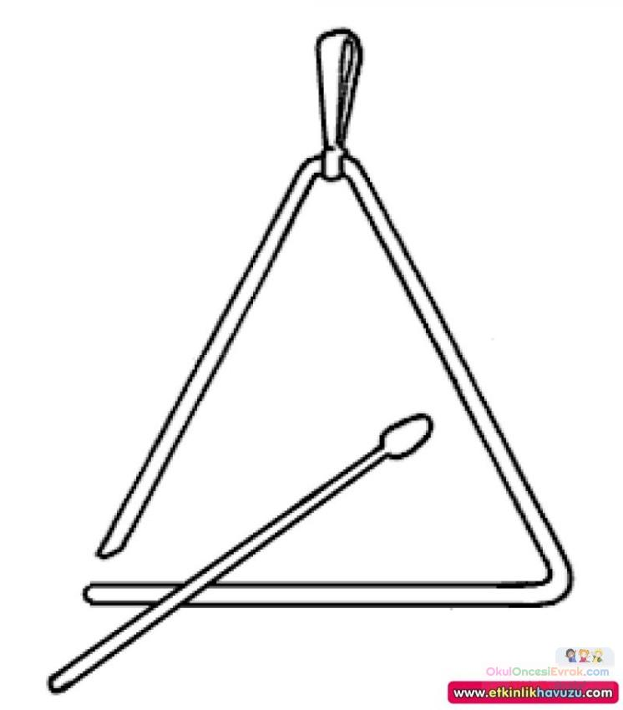

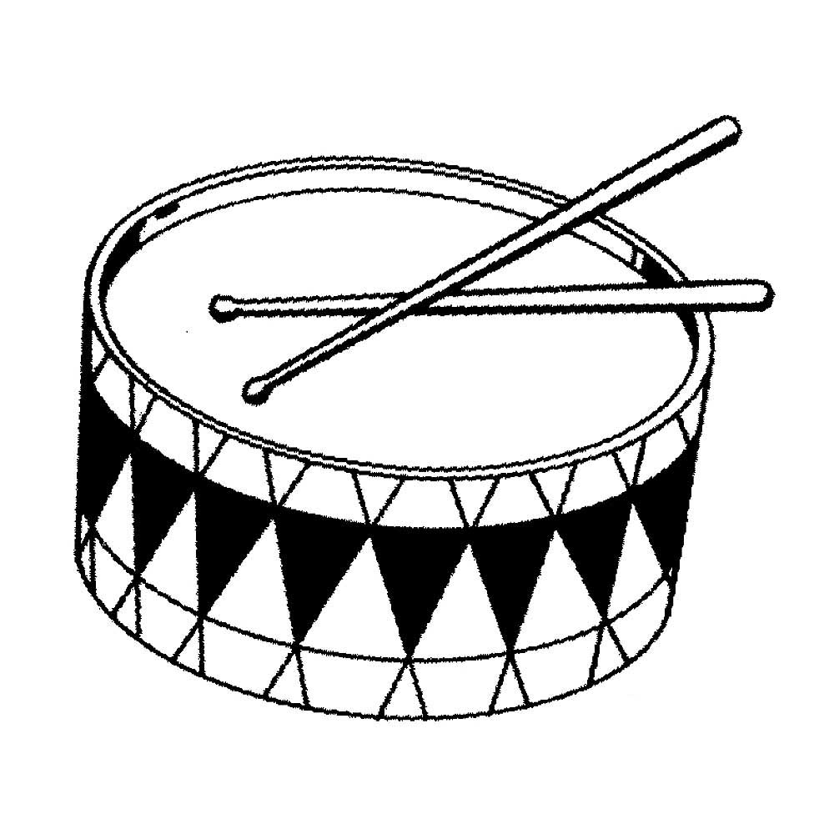
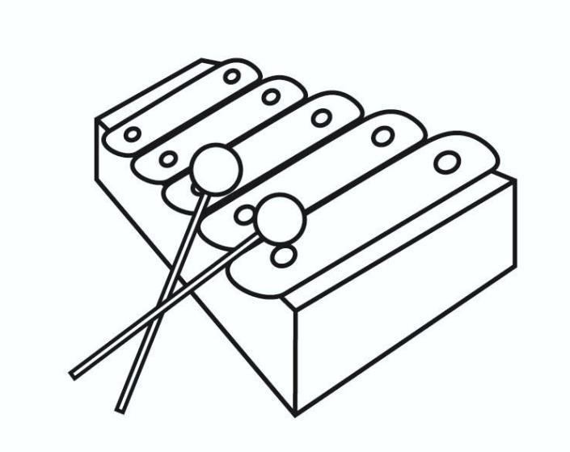

г.Нефтеюганск-2023г

Добрый день уважаемые участники конференции.

Мы – музыкальные руководители представляем город Нефтеюганск, Муниципальное бюджетное дошкольное образовательное учреждение детский сад №13 «Чебурашка» для нас большая честь презентовать Вам наш мастер – класс на тему:
«Обучение игре на детских музыкальных инструментах детей с нарушением зрения посредством применения игровых технологий».

Музыкальная деятельность включает в себя посильное детям исполнительство, основанное на опыте восприятия – пение, музыкально-ритмические движения, игра на музыкальных инструментах.
С помощью игры на музыкальных инструментах развиваем умение представить и воспроизвести высоту музыкальных звуков в мелодии, ребенок учится сравнивать, анализировать, сопоставлять и запоминать.

Дети с нарушениями зрения нуждаются не только в медицинской коррекции зрительного восприятия, но и в педагогической коррекционной работе по сохранению и развитию функций сохранных анализаторов и коррекции вторичных отклонений.
При организации музыкальной деятельности в детском саду ключевое место занимают музыкально-ритмические движения и игры.
Они направлены на развитие координации движений и ориентировке в пространстве детей с нарушениями зрения. Наблюдая за детьми, обратили внимание, что у них довольно хорошо развит слуховой анализатор, дошкольники эмоционально отзываются, любят слушать музыку, реагировать на ее характер, настроение, но при этом мы выделили трудности, на решение которых направлена наша работа.
В первую очередь мы отметили, что у детей с нарушением зрения слабо развита мелкая моторика пальцев и мышцы рук чувство ритма, музыкальная память и внимание.
Изучив педагогическую литературу, опыт коллег мы пришли к выводу, что необходимо внедрить в работу приёмы и педагогические технологии, которые мы сейчас продемонстрируем.

Уважаемые участники.
Приглашаем вас на музыкальное приветствие.
Оно помогает нам у детей снять напряжение, скованность, настроить детей на рабочий лад.
Музыкальное приветствие.
В своей работе мы используем систему Карла Орфа, которая положительно влияет на детей с ослабленным зрением.
Эта технология служит первоначальным этапом обучения детей на ДМИ в игровой форме. Как известно первым инструментом является собственное тело, которое может зазвучать с помощью звучащих жестов- хлопков, шлепков, щелчков, притопов.
Сейчас я вам предлагаю устроить живой оркестр.
Исполняется музыкальное упражнение
«Живой оркестр» /звучащие жесты/

Используя технологию Тютюнниковой «Элементарное музицирование» для детей с нарушением зрения мы в своей работе применяем упражнение «Цветные ритмы», которое направлено на развитие чувства ритма, зрительно- двигательную координацию, слуховое восприятие, координацию рук.
Исполняется игра «Цветные ритмы»

Для игры берём цветные карточки естественных цветов без неоновых оттенков и бликов, что важно для детей с нарушением зрения.

Применяем в своей работе технологию «Элементарное музицирование» мы используем упражнение «Музыкальное эхо».
Оно направлено на развитие чувства ритма, умение различать части музыкального произведения, зрительной ориентировки, координации рук, внимания и памяти.
В этом упражнении применяем клавесы и воздушные шарики.
Исполняется упражнение «Музыкальное эхо»

Изучив опыт педагога музыканта И.Галянт мы часто используем в своей работе игру «Музыкальные дорожки».
Эта игра решает музыкальные и коррекционные задачи:
- закрепляет приёмы игры на колокольчиках и металлофоне,
- развивает музыкальный слух,
- чувства ритма,
- внимание и память,
- зрительно- двигательную координацию.
На первоначальном этапе дети взаимодействуют с педагогом, а впоследствии дети играют самостоятельно.
Исполняется игра «Музыкальные дорожки»

Следующее упражнение с которым мы хотим познакомить вас называется «Весёлая Африка». Оно развивает чувства ритма, умение ориентироваться в пространстве, находить музыкальные образы.
Приглашаем вас поучаствовать в игре.
Исполняется игра «Весёлая Африка»
В нашей работе незаменимы Интерактивные технологии:
С введением ИКТ появилась возможность использовать в своей деятельности ритмические видеоигры, которые формируют у детей умение читать ритмические формулы непосредственно в процессе исполнения ритма на музыкальных инструментах.
Предлагаем сыграть вместе в оркестре «Гопачок»
Исполнение оркестра «Гопачок»

Оркестр объединяет детей, воспитывает волю, упорство в достижении поставленной задачи, помогает преодолеть нерешительность, робость, неуверенность в своих силах.

Применяя игровые технологии при обучении игре на муз. инструментах дети открывают для себя:
- мир музыкальных звуков,
- осознаннее различают красоту звучания различных инструментов,
- у них улучшается качество исполнения в других видах муз. деятельности,
- развиваются муз. способности.
Музицирование способствует развитию музыкальной памяти, внимания, творчества.
В процессе игры на муз. инструментах у детей с нарушением зрения развивается мускулатура и мелкая моторика пальцев рук, координация музыкального мышления и двигательные функции организма.
Тем самым этот вид музыкальной деятельности занимает особое место в музыкальной коррекционной работе с детьми с нарушением зрения.

А завершим наш мастер класс прощальной песенкой.
Исполняется «Прощальная песенка»

